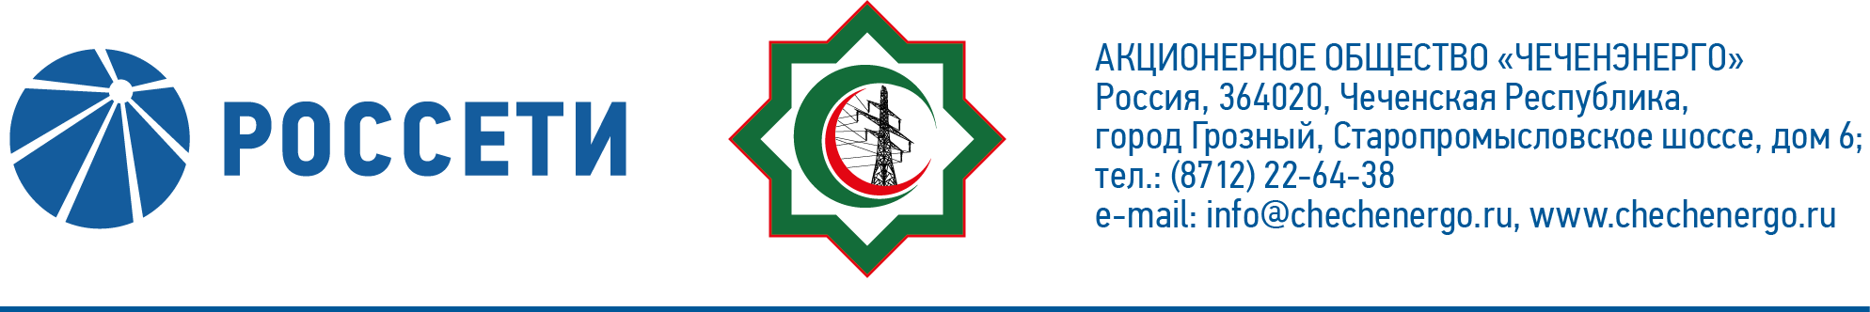
ПРОТОКОЛ №277

заседания Совета директоров АО «Чеченэнерго»

Дата проведения: 08 сентября 2022 года.
Форма проведения: опросным путем (заочное голосование).
Дата и время подведения итогов голосования: 08 сентября 2022 года 23:00.
Дата составления протокола: 12 сентября 2022 года.

Всего членов Совета директоров Общества – 6 человек.
В голосовании приняли участие (получены опросные листы):
Боев Сергей Владимирович
Кадиров Иса Салаудинович
Михеев Дмитрий Дмитриевич
Рожков Василий Владимирович
Хакимов Адам Салаудинович
Амалиев Магомед Тюршиевич
Кворум имеется.

ПОВЕСТКА ДНЯ:

- О рассмотрении отчета о кредитной политике АО «Чеченэнерго» по итогам 2 квартала 2022 года.

Итоги голосования и решения, принятые по вопросу повестки дня:

Вопрос №1: О рассмотрении отчета о кредитной политике АО «Чеченэнерго» по итогам 2 квартала 2022 года.
Решение:
Принять к сведению отчет о кредитной политике АО «Чеченэнерго» по итогам 2 квартала 2022 года согласно приложению № 1 к настоящему решению Совета директоров Общества.

Голосовали «ЗА»: Боев С.В., Кадиров И.С., Михеев Д.Д., Рожков В.В., Амалиев М.Т., Хакимов А.С.
«ПРОТИВ»: нет
«ВОЗДЕРЖАЛСЯ»: нет
Решение принято единогласно.

Приложения: | 1. | Отчет о кредитной политике АО «Чеченэнерго» по итогам 2 квартала 2022 года.
 | 2. | Опросные листы членов Совета директоров, принявших участие в заседании.

Председатель Совета директоров И.С. Кадиров

Корпоративный секретарь Н.С. Канцурова

